Министерство науки и высшего образования Российской Федерации

Федеральное государственное бюджетное образовательное учреждение

высшего образования

**«Псковский государственный университет»**

Передовая инженерная школа гибридных технологий в станкостроении

Союзного государства

Отделение информационно-коммуникационных технологий

Отчет по лабораторной работе №3

«Вычисление определённых интегралов с заданным шагом интегрирования»

Вариант №22

**Выполнил:** Иванов И. С.

группа 0482-06

**Проверил:** Андреев Д. А.

Псков

2024

1. **Вариант задания**

Вариант №20: вычислить интеграл $\int_{0}^{3}{arcsin\sqrt{\frac{x}{1+x}}}dx;$ при помощи численного метода нахождения значений определённого интеграла. Количество частей разбиения $n=176$.

1. **Используемые вычислительные формулы**

$f\left(x\right)=arcsin\sqrt{\frac{x}{1+x}}$;

$a=0$, $b=3$.

Формула центральных прямоугольников: $I=h\sum_{i=0}^{n-1}{f\left(x_{i}+h/2\right)}$, где $h=\frac{b-a}{n}$, $x_{i}=a+ih$.

1. **Блок-схема алгоритма**

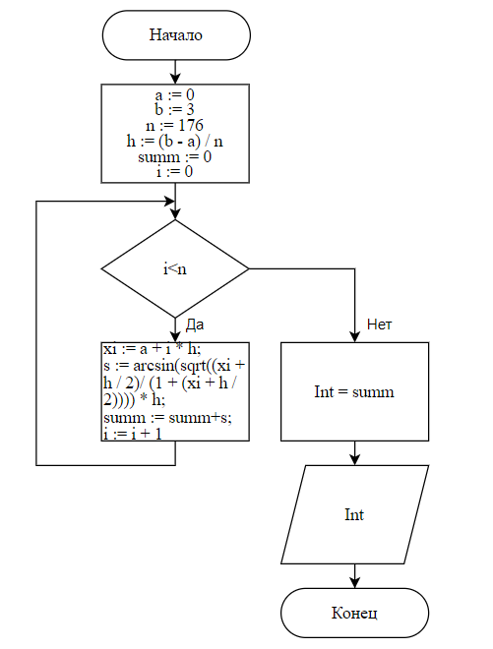

Рис. 1. Блок-схема алгоритма программы

1. **Текст программы на языке высокого уровня**

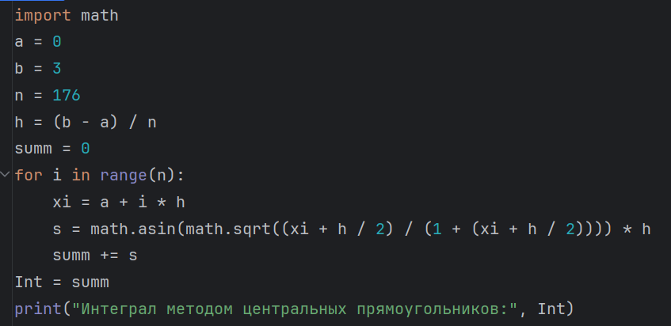

Рис. 2. Текст программы

1. **Результат**



1. **Вывод**

В этой лабораторной работе было вычислено значение определённого интеграла методом центральных прямоугольников.